МАДОУ «ЦРР - Детский сад №67» город Пермь
Воспитатель: Трефилова Зиля Хафизовна
Конспект НОД «Азбука - Права Детей».
Возраст детей 6-7 лет.
Цель. Формирование правовой культуры ребенка, знакомство с документом «Конвенция о правах детей».
Задачи.
- Формировать представления о правах детей, познакомить с нравственными нормами и правилами.
- Развивать логическое мышление, воображение, связную речь.
- Воспитывать уважение к сверстникам и окружающим.
Материал и оборудование. Кинофрагмент мультфильма из серии Смешарики «Азбука прав ребенка», макет незаконченной книги «Конвенция о правах детей», фломастеры, клей, ножницы, цветная бумага, мольберт.
Целевая группа. Дети подготовительной группы, 6-7 лет.
Ход занятия.
- Ребята, что такое права детей, как вы понимаете? (ответы детей)
Права детей – это такие правила, и нужны они для того, чтобы вам всегда жилось хорошо. А ваши мамы, папы, бабушки и дедушки, а также воспитатели, учителя, доктора, полицейские и другие взрослые должны выполнять их.
- Какие права (правила) вы знаете? (ответы детей)
- Сейчас посмотрим мультфильм, где герои - Смешарики познакомят вас с правами ребенка. Постарайтесь запомнить их.
После просмотра мультфильма с детьми проводится беседа.
- Какие права детей о которых рассказали Смешарики вы запомнили? (ПРАВО на ИМЯ, ЛЮБОВЬ, ПОНИМАНИЕ, РАВЕНСТВО, РАЗВИТИЕ, ЗАБОТУ)
- Ребята, как вы думаете, где можно найти права детей, где они могут быть записаны? (ответы детей)
- Не знаете? Я вам помогу. Ребята, есть специальный документ, книга, которая так и называется «КОНВЕНЦИЯ О ПРАВАХ ДЕТЕЙ», которую придумали взрослые - умные и очень добрые. В этой книге взрослые записали права детей.
-Я специально взяла эту книгу с собой, посмотрим? (открывается книга, а она пустая)
-Ребята книга пустая, остались только герои - Смешарики.
-Предлагаю восстановить книгу, на страницах написать и нарисовать права детей.
Оформление детьми и педагогом книги.
- Какое было первое Право, с которым познакомили Смешарики? «Все дети равны», как вы понимаете, что это значит? (ответы детей, здесь принимаются любые высказывания детей)
- Все дети одинаковые, у всех одинаковые права независимо какой религии, веры. В нашей группе есть дети разных национальностей- татары, русские, коми-пермяки. Мы с вами живем в большой стране Россия, в большом Пермском крае. И мы с вами разные и друг на друга совсем не похожи. Дети могут отличаться цветом кожи, глазами и т.д.
- Давайте нарисуем ладошку и превратим в двух человечков, которые совсем не похожи друг на друга.
- Какое было второе Право?
-«Все Дети Имеют Право На Развитие» - Как вы понимаете это Право? (ответы детей, дети высказываются, принимаются любые высказывания детей нет правильных и не правильных ответов).
- Второе Право говорит о том, что ребенок должен расти и развиваться физически, духовно, умственно. Дети должны посещать детский сад, школу, кружки, заниматься спортом, ходить в театры, музеи и парки.
- Что можно нарисовать на этой странице? Можно нарисовать предметы, вещи, которые помогут вам осуществить это Право (дети рисуют игрушки, книгу, глобус, карту, здание музея, парка и т.д.).
- Какое же было третье Право? (ответы детей)
-Правильно! Каждый ребенок имеет свое Имя. Имя- это выражение нашей индивидуальности. Это наша история, предки, наши корни. В Конвенции записано, что каждый ребенок имеет право на Имя.
- Как мы можем оформить эту страницу? Написать свои Имена (каждый ребенок пишет свое имя на странице книги)
- Какое было четвертое Право? Правильно, «Право На Заботу»!
- Что значит «Право На Заботу»? (высказывание детей, как они понимают следующее Право)
-О детях нужно заботиться. Если есть физические недостатки или проблемы со здоровьем. Это значит - если ребенок заболел нужно обратиться к врачу, среди здоровых детей есть – инвалиды, которые очень нуждаются в помощи. Помните первое Право «Все равны» - пусть все мы дети и отличаемся, но у всех одинаковые права.
-Что же мы можем нарисовать на этой странице? (предложить - нарисовать сердце, красный крест, врача, больницу и т.д.)
- Пятое Право, о чем говорит, как называлось? «Право На Любовь и Понимание»! Как вы понимаете это право? (ответы детей)
- Да! Все дети замечательные! И всех детей надо любить и понимать. Принимать таких, какие они есть. Не бывает плохих детей. Только взрослые иногда забывают об этом. Что же мы нарисуем на этой странице? (ответы детей, можно предложить сердце, любовь, маму, подарки и т.д.)
- Мы заполнили нашу книгу «Конвенция о Правах Детей». У нас получилась прекрасная книга. Мы с вами познакомились с Правами Детей. Узнали что такое Право, где можно узнать и прочитать о своих правах?
-Что интересного вы узнали на нашей встрече? Кому что понравилось? Кому понравился мультфильм? Кому понравилось создавать книгу? (рефлексия - ответы детей)
- Мы с вами создали прекрасную книгу, предлагаю дать посмотреть книгу другим ребятам из детского сада, родителям, чтобы они тоже узнали о Правах детей!
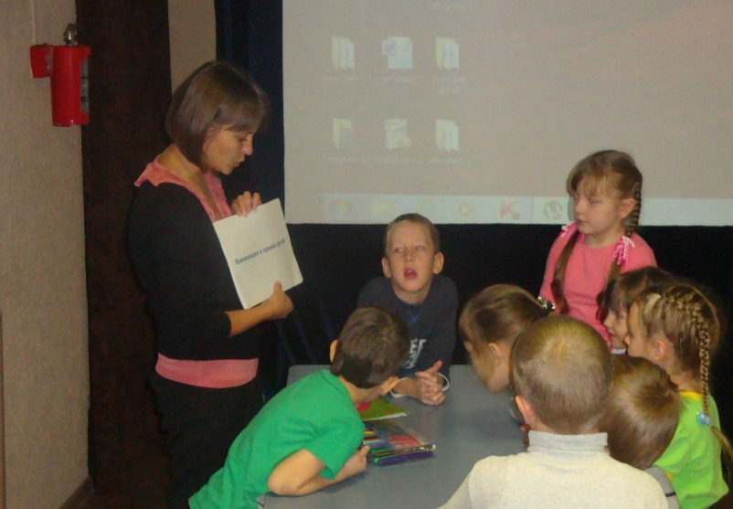 | 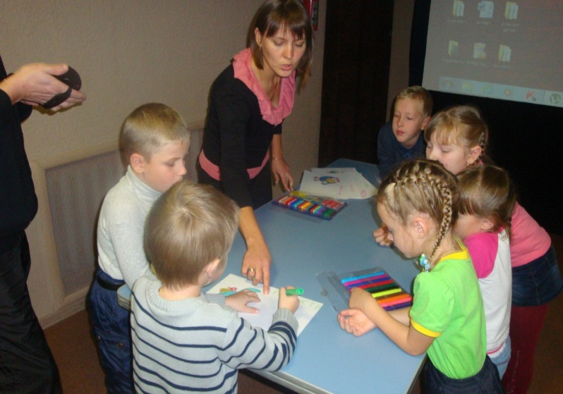
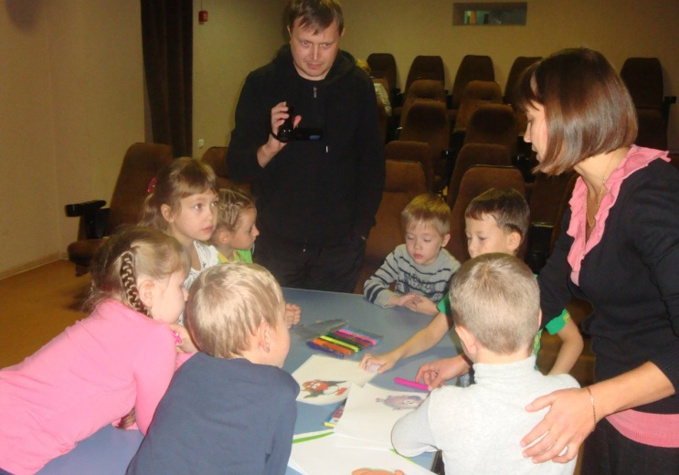 | 